

PROYECTO FINAL

ALUMNO:

Esteban F. Kovacevic

Índice

1. Introducción
2. Objetivo
3. Situación Problemática
4. Modelo de negocio
5. Diagrama E-R
6. Listado de tablas con descripción de su estructura
7. Detalle de Vistas, Funciones, Strore Procedures y Triggers
8. Scripts de inserción de datos
9. Descarga de Archivos
10. **INTRODUCCION**

Contar con una base de datos estructurada y accesible es imprescindible para llevar adelante los negocios y poder realizar seguimientos y estadísticas necesarios para la toma de decisiones.

Bien empleada y organizada, se convierte en un pilar de las estrategias de ventas y marketing y administración general de insumos.

1. **OBJETIVO**

Negocio de venta de hardware desea realizar mediciones de rendimiento, stock, rotación de productos, etc.

Para lograr esto, nuestro cliente, Casa de insumos tecnológicos “Tecno hard” nos solicita desarrollar una base de datos funcional a sus necesidades.

Teniendo en cuenta lo expuesto anteriormente, nuestro objetivo es desarrollar una base de datos que contará con varias tablas, como por ejemplo clientes, Stock, ventas y empleados.

De esta manera esperamos ordenar todas las áreas y generar una base de datos relacional que les permita producir reportes estadísticos fundamentales para la toma de decisiones de la empresa.

1. **SITUACION PROBLEMÁTICA**

Se releva:

* Bases desactualizadas.
* Información no digitalizada.
* Datos necesarios no relevados.

Una vez que la empresa finalice el relevamiento y actualización de la información que serán a partir de ahora los insumos de las bases a desarrollar, comenzaremos con la producción.

1. **MODELO DE NEGOCIOS**

Las etapas de nuestro modelo de negocio son:

* Determinar qué información es relevante para nuestro cliente.
* Trazar las acciones para conseguir estos datos.
* Seleccionar la mejor herramienta para crear la base de datos.
* Actualizar la información con periodicidad.

1. **DIAGRAMA E-R**

Para comenzar nuestro proyecto, desarrollamos un Diagrama Entidad - Relación ya que esto nos permitirá representar de manera simplificada los componentes que participarán del proceso de negocio

Para esto generamos el siguiente DER para el armado de tablas:

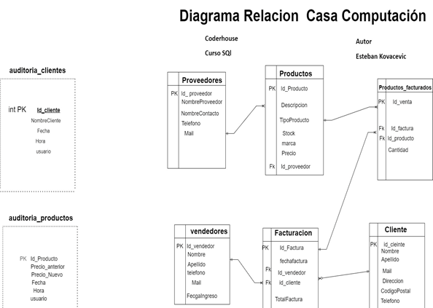

Acá se observa nuestra propuesta del Diagrama de la tabla con sus relaciones.

1. **LISTADO DE TABLAS CON DESCRIPCIÓN DE SU ESTRUCTURA**

Continuando con la implementación del diseño presentado anteriormente, será necesario la generación de las tablas que se detallan a continuación:

a)



b)



c)



d)



e)



f)



Tablas de Auditoria

Las tablas de auditoria son tablas que no están relacionadas con la base, sólo generan datos de a utilizar en procesos de auditoria.

a)



b)



1. **DETALLE DE VISTAS, FUNCIONES, STRORE PROCEDURES Y TRIGGERS**

Se crearon para mejorar el desempeño de la base de datos y la facilidad de uso para los usuarios.

**VISTAS**

* V_descuentos

Esta vista está pensada para mostrar los precios con el 10 y el 20 de descuento y además nos muestra cuanto seria el descuento para poder mostrar al cliente cuanto ahorra.

* V_facturas x Cliente

Esta vista nos muestra los nombres de los clientes de cada una de las facturas.

* V_listado_Proveedores_por_Producto

Esta vista nos muestra por cada producto el proveedor y el Nombre del contacto

* V_Mejores_vendedores.

Esta vista es un Rankin de los mejores vendedores.

* V_Productos más vendidos.

Esta vista nos muestra el Rankin de los productos más vendidos.

**STORED PROCEDURES**

* SP_Agregar_Cliente.

Este SP nos permite agregar clientes de forma Rápida y simple.

* SP_Listar_Productos

Esta vista nos permite de forma rápida ordenar por cada columna, como por ejemplo por Stock, por marca, precio, Etc.

**FUNCIONES**

* DevolverMarca

Esta función solo poniendo el Id del Producto nos entrega la marca del producto.

* DevolverProvedor

Esta función solo poniendo el Id del Producto nos entrega por resultado el Nombre del proveedor.

**TRIGGERS**

* Tr_aditoria_cliente está en la tabla clientes y pone en la tabla Auditoria_clientes el nombre del usuario que lo generó, fecha, hora, etc.
* Tr_aditpria_productos está en la tabla productos, y pone en la tabla auditoria_productos el precio anterior y el precio nuevo para llevar un control de los cambios de precios.

1. **SCRIPTS DE INSERCIÓN DE DATOS**

Adjunto al presente se deposita el siguiente script:

[Ekovaceivc 1 Solo Scrip completo](https://github.com/berny916/SQL-Tecno-Hard/blob/main/Ekovaceivc%201%20Solo%20Scrip%20completo.sql).sql

1. **DESCARGA DE ARCHIVOS**

Disponemos del siguiente enlace para descargar todos los archivos.

https://github.com/EstebanKovacevic/SQL-Tecno-Hard